Năm học 2021-2022 TRƯỜNG TIỂU HỌC LÊ NGỌC HÂN
BÀI GIỚI THIỆU SÁCH THÁNG 12/2021
CHỦ ĐIỂM: Ngày Thành lập Quân đội Nhân dân Việt Nam
Cuốn sách: “ Lý Nam Đế”
NXB: Kim Đồng
Ngày 13 tháng 12 năm 2021, Thư viện trường Tiểu học Lê Ngọc Hân giới thiệu tới cán bộ, giáo viên, nhân viên và các em học sinh cuốn sách : “ Lý Nam Đế”. Cuốn sách do nhà xuất bản Kim Đồng phát hành vào năm 2017. Cuốn sách giúp chúng ta hiểu tìm yêu quê hương đất nước, căm thù giặc ngoại xâm quyết tâm đứng lên chống lại quân xâm lược đó là Lý Bí. Sau khi xứng đế đổi tên là Lý Nam Đế.
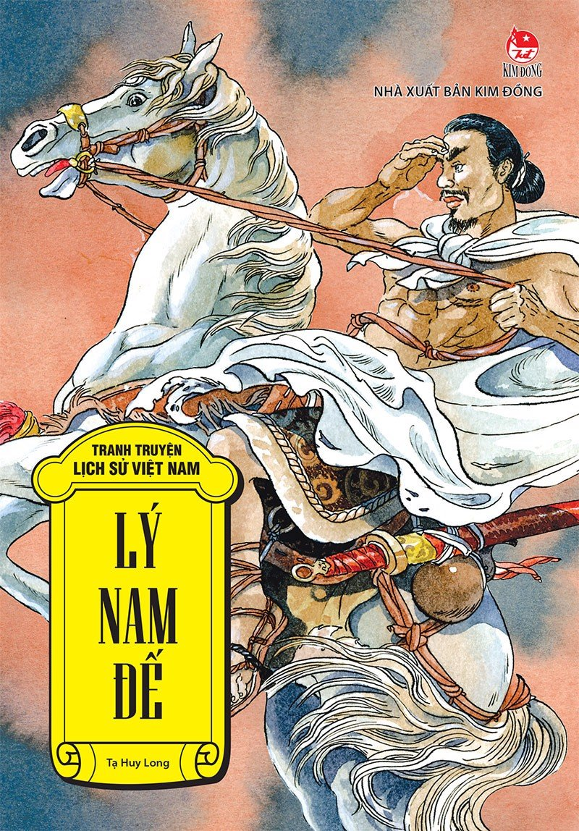
Cuốn sách cho chúng ta biết được Lý Bí ( Lý Bôn) sinh ngày 12-9 năm Quý Mùi (503) Ông là người văn võ toàn tài, thiên tư thông tuệ ở huyện Thái Bình ( Sơn Tây). Ông may mắn được một vị hiền sư dạy dỗ và ông nổi tiếng là người học rộng hiểu sâu. Sâu khi rời chốn tu hành, ông được làm giám quân ở Cửu Đức (Hà Tĩnh này nay). Sau khi làm quan, ông chứng kiến cảnh tham lam độc ác của quân đô hộ, ông từ giã bổng lộc về quê để chiêu tài nhân dân và những người tài giỏi của đất nước và lập doanh trại cách thành Long Biên không xa. Mùa xuân năm Nhâm Tuất (542) ông quyết định phất cờ tiến quân và cuộc khởi nghĩa bùng nổ. Ông đánh đâu thắng đó và đánh đuổi quân Lương ra khỏi bờ cõi vào dịp tết Nguyên Đán năm Giáp Tý (544). Lý Bí Lên ngôi hoàng đế, xưng là Lý Nam Đế, định niên hiệu là Thiên Đức và đặt tên là Vạn Xuân. Ông đặt kinh đô ở miền cửu sông Tô Lịch. Ông cho dựng điện Vạn Xuân để làm nơi bá quan triều hội. Ông còn xây dựng chùa lớn và sau trở thành một trung tâm Phật giáo lớn của nước ta và đúc đồng tiền riêng đầu tiên của nước ta. Sau khi thu trận quân Lương không từ bỏ dã tâm xâm chiếm nước ta . Năm 545 quân lương sang xâm chiếm chúng ta lần nữa, do quân Lương đông gấp bội lên quân ta thua trận. Năm 546 ta thất thủ và Lý Nam Đế lui quân về lưu vực sông Lô. Sau đó, chúng ta lại chiêu tài đánh trận bằng đường thủy, chúng ta đánh kịch liệt quân Lương mỏi mệt. Do một trận lũ và quân ta bị đánh úp không chống đỡ được lại phải lui về Vĩnh Yên. Ngày cuối tháng 3 năm Mậu Thìn (548), Lý Nam Đế qua đời do lo việc nước và sống thiếu thốn kham khổ.
Cuốn sách cho chúng ta thấy được ông là người đầu tiên xưng đế, định niên hiệu riêng, đúc tiền riêng, khẳng định chủ quyền và lòng tự hào dân tộc. Nhan dân luôn tưởng nhớ ông. Tính đến nay ở phía Bắc có hơn 200 đình miếu thờ Lý Nam Đế và các tướng của ông.
Cuốn sách có nhiều điều bổ ích để các em học tập và biết ơn các anh hùng đã chiến đấu, hi sinh bảo vệ Tổ Quốc thời kỳ xưa để chúng ta có được cuộc sống ngày hôm nay.
Cô hi vọng các em hãy tìm đọc cuốn sách trên mạng do tình hình dịch covid 19. Sau khi đi học trở lại các em hãy tìm đọc cuốn sách trên thư viện nhà trường.

